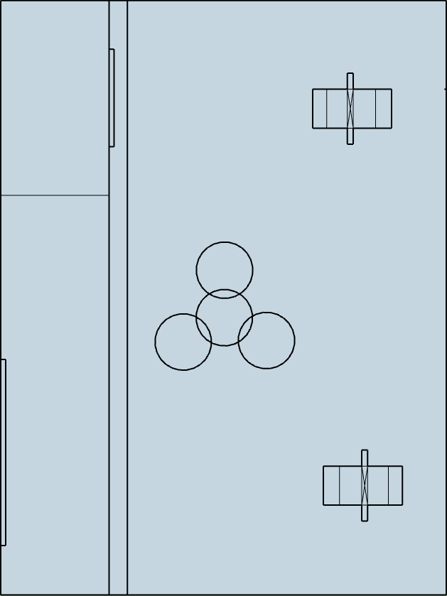
Dubbelzijdige productdisplay
Dubbelzijdige productdisplay
Tafel en stoelen
Rode balk
Overkapping met spotjes
Hieronder geen muur
Opslag ruimte

